I.

Analýza vývoje příjmů a výdajů domácností ČR
v 1. pololetí 2019 a predikce na další období

(textová část)

Obsah

strana

Metodika a zdroje použitých dat 1

- Základní charakteristika příjmové a výdajové situace domácností
v 1. pololetí 2019 3

- Vývoj rozhodujících skupin příjmů, životních nákladů, výdajů,
úvěrů a úspor domácností (podrobnější zhodnocení) 6
1. Příjmy domácností 6
1. 1 Základní charakteristika 6
1. 2 Mzdy 7
1. 2. 1 Poznatky ze šetření Informačního systému o průměrném výdělku 16
1. 3 Sociální příjmy 20
2. Spotřebitelské ceny a životní náklady 29
3. Peněžní výdaje, úvěry a úspory domácností 33
3. 1 Peněžní výdaje 33
3. 2 Peněžní úvěry, půjčky 34
3. 3 Úspory 36

- Vývoj ve 3. čtvrtletí a predikce na další období 38

Metodika a zdroje použitých dat

Makroekonomické zhodnocení vývoje spotřebitelských cen, peněžních příjmů, výdajů, bankovních vkladů a úspor (investicí) domácností vychází z dat Českého statistického úřadu (dále ČSÚ), Informačního systému o průměrném výdělku (dále ISPV), České národní banky (dále ČNB), Asociace pro kapitálový trh (dále AKAT) a České leasingové a finanční asociace (dále ČLFA), vlastní databáze resortu práce a sociálních věcí, České správy sociálního zabezpečení (dále ČSSZ) a Ministerstva financí (dále MF). Využity byly také výsledky vlastních šetření Ministerstva práce a sociálních věcí (dále MPSV) a dalších institucí.
Od ČSÚ byla převzata rovněž data o hrubém domácím produktu (HDP je uváděn s očištěním o nestejný počet pracovních dní) a úhrnné produktivitě práce.
Analýza mzdového vývoje byla do úrovně firem zpracována na základě údajů ČSÚ. Průměrná mzda byla vykazována na přepočtené počty zaměstnanců (zohledňující délku pracovního úvazku) v celém národním hospodářství. Při zpracování dat o průměrných mzdách byly ČSÚ uplatněny metody odhadů nonresponse a doodhady za nešetřenou část populace, které vycházejí z administrativních zdrojů dat. Data za jednotlivé regiony byla získána tzv. pracovištní metodou – tj. podle místa skutečného pracoviště zaměstnanců. Rozbor pohybu výdělků jednotlivých zaměstnanců umožnila data Informačního systému o průměrném výdělku za 1. pololetí 2019 (pokrývající 19 459 ekonomických subjektů zaměstnávajících 2 245 tis. zaměstnanců) v gesci MPSV.
Při propočtech možného vývoje hlavních makroekonomických veličin (v části „C“) byly použity metody extrapolace již probíhajícího (resp. opakujícího se) trendu – např. tržní spotřebitelské ceny, popř. regresní analýza (HDP, podpory v nezaměstnanosti apod.). Predikce také počítají s důsledky očekávaných změn (např. nově schválené legislativní změny).
S výjimkou použitých údajů z vlastní databáze MPSV, dat ČSÚ o vývoji spotřebitelských cen a životních nákladů, přehledů ČNB (bankovní vklady a úvěry) a údajů z Informačního systému o průměrném výdělku je nutno všechna ostatní uváděná data považovat za předběžná. Jejich dodatečné zpřesnění však podle ověřených předpokladů nezmění základní tendence charakterizované v materiálu.
Zhodnocení dalšího vývoje příjmové a výdajové situace domácností bude předmětem zprávy za 1. – 3. čtvrtletí 2019, která bude předložena vládě koncem ledna 2020.

Analýza obsahuje údaje platné k 15. říjnu 2019.

Základní charakteristika příjmové a výdajové situace domácností v 1. pololetí 2019

Ekonomika České republiky rostla ve 2. čtvrtletí 2019 obdobným tempem jako v předchozím čtvrtletí. Hrubý domácí produkt ve stálých cenách vzrostl meziročně v prvním čtvrtletí o 2,7 % a ve druhém o 2,8 %. V prvním pololetí HDP meziročně stoupl o 2,8 %, což bylo o 0,5 p. b. méně než ve stejném období předchozího roku. Ve srovnání s průměrem Evropské unie byl však ekonomický růst nadprůměrný. Meziroční dynamika HDP v zemích EU činila v 1. čtvrtletí 1,6 % a ve 2. čtvrtletí 1,4 %. Z pohledu 1. pololetí 2019 byl růst HDP v ČR o 1,3 p. b. vyšší než průměr EU.
Názorný pohled na vývoj vybraných ukazatelů ekonomiky v 1. pololetí let 2009 až 2019 podává následující graf:
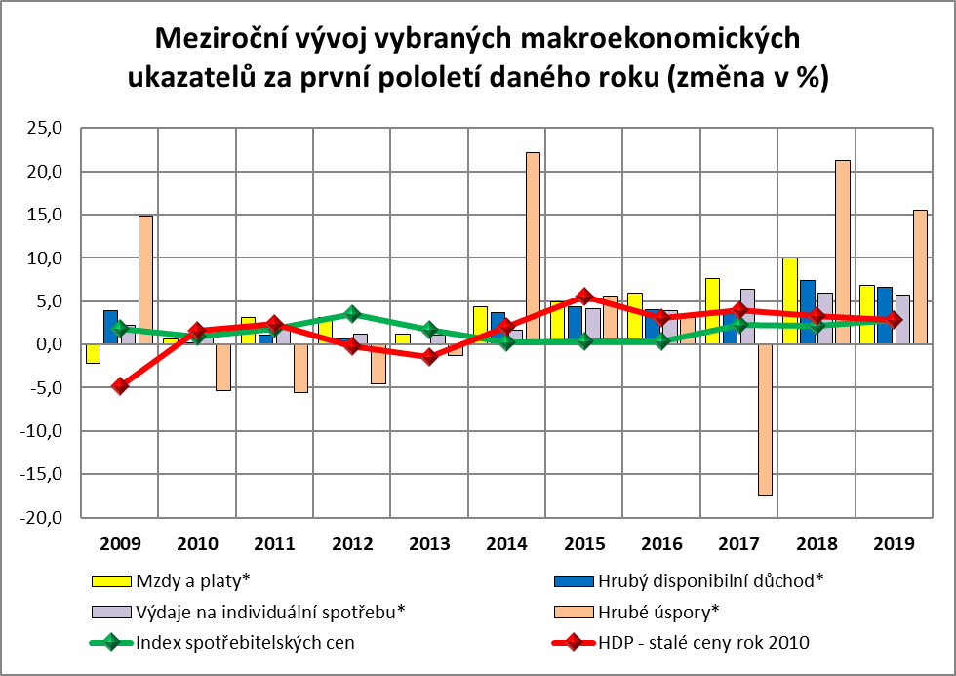
Zpracováno z údajů ČSÚ
*vypočteno z běžných cen
Na hospodářském růstu se v 1. pololetí hlavní měrou podílela konečná spotřeba, a to jak spotřeba domácností (více než jednou třetinou), která meziročně vzrostla o 2,7 % a ve výdajovém vyjádření představuje téměř polovinu HDP, tak výdaje vládních institucí, které vzrostly ve srovnání se stejným obdobím loňského roku o 3,2 %. Důvodem byl mimo jiné nadále příznivý vývoj na trhu práce a poměrně vysoký růst reálných mezd. Oproti 1. čtvrtletí se ve 2. čtvrtletí zvýraznil kladný příspěvek zahraničního obchodu, zejména vlivem vyššího tempa vývozu nad tempem dovozu (což bylo naposledy zaznamenáno ve 3. čtvrtletí 2017). Příspěvek tvorby hrubého kapitálu byl za 1. pololetí sice kladný, ale vývoj v jednotlivých čtvrtletích byl protisměrný. Zatímco v 1. čtvrtletí byl příspěvek tvorby hrubého kapitálu kladný (+1,0 p. b.) ve 2. čtvrtletí byl příspěvek záporný ve výši -0,1 p. b. To mimo jiné ukazuje na zpomalování investiční aktivity v ekonomice. Na nabídkové straně (příspěvky k růstu hrubé přidané hodnoty) mělo největší vliv odvětví služeb, které si tuto pozici udržuje již páté čtvrtletí. Dříve dominantní podíl zpracovatelského průmyslu na růstu hrubé přidané hodnoty v 1. pololetí poklesl na cca desetiprocentní podíl.
Ekonomickou situaci domácností v hodnoceném období charakterizovaly zejména tyto skutečnosti:
- hrubý disponibilní důchod sektoru domácností (na makroúrovni statistiky národních účtů) vzrostl nominálně o 6,6 % na 1 416,8 mld. Kč, což při zohlednění cenové inflace znamenalo jeho reálné navýšení o 3,7 %, hlavní příčinou byl na straně příjmů meziroční nárůst náhrad zaměstnancům (mezd a platů – viz část 1.2),
- největším zdrojem peněžních příjmů domácností byly mzdy; průměrná nominální měsíční mzda v národním hospodářství (na přepočtené počty zaměstnanců) činila 33 297 Kč a její meziroční dynamika růstu se oproti 8,0 % v lednu – červnu 2018 snížila na 7,3 %; po zohlednění vývoje cenové inflace došlo k nárůstu reálné úrovně průměrné mzdy o 4,4 %,
- příjmy sociálního charakteru – druhé nejvýznamnější složky úhrnných příjmů domácností – vzrostly (o 7,4 %); pokles byl zaznamenán u dávek pomoci v hmotné nouzi a dávek státní sociální podpory; příjmy občanů z ostatních druhů sociálních dávek se zvýšily,
- průměrná výše (samostatně vypláceného) starobního důchodu vzrostla o 8,4 % na 13 402 Kč, jeho reálná hodnota se zvýšila o 5,7 % (při zohlednění indexu životních nákladů domácností důchodců ve výši 102,6 %),
- snížil se průměrný počet evidovaných nezaměstnaných a zároveň i počet evidovaných nezaměstnaných s nárokem na podporu, přičemž průměrná výše podpory v nezaměstnanosti se meziročně zvýšila o 8,1 % na 7 675 Kč měsíčně,
- oproti minulému roku se zvýšil průměrný meziroční růst spotřebitelských cen, který za první pololetí 2019 činil 2,8 %; proinflačně působil zejména vývoj nákladů v cenovém oddílu bydlení, voda, energie, paliva,
- celkový objem půjček domácností u bank se meziročně zvýšil o 106,4 mld. Kč a dosáhl 1 690,6 mld. Kč; rozhodující část nadále představovaly úvěry na bydlení (přírůstek 89,0 mld. Kč, tj. o 7,5 % meziročně),
- domácnosti nadále navyšovaly své (bankovní) úspory – jejich objem se podle dostupných údajů České národní banky v červnu letošního roku meziročně zvýšil o 172,1 mld. Kč na 2 639,1 mld. Kč – vzhledem k nízkým úrokovým sazbám z vkladů preferovaly zejména netermínované krátkodobé finanční produkty a také využívaly ve větší míře alternativní formy spoření.

* * *

Vývoj rozhodujících skupin příjmů, životních nákladů, výdajů, úvěrů a úspor domácností (podrobnější zhodnocení)

1. Příjmy domácností
1. 1 Základní charakteristika
Běžné příjmy sektoru domácností (podle statistiky národních účtů) dosáhly celkové výše 2 194,9 mld. Kč. Meziročně tak vzrostly nominálně o 7,1 % (+145,2 mld. Kč) a reálně o 4,2 % (při růstu hrubého domácího produktu ve stálých cenách o 2,8 %). Strukturu běžných příjmů ukazuje graf č. 1 v příloze.
Na reálném růstu úhrnného objemu běžných příjmů se 53 % podílely náhrady zaměstnancům (růst o 4,0 %). Přibližně 16 % a 21 % se na růstu reálných příjmů podílel smíšený důchod (zahrnující zejména příjmy z podnikatelských aktivit +4,9 %) a sociální dávky (+4,2 %). V menší míře pak na něm participovaly ostatní běžné transfery (+6,2 %) – jedná se o náhrady z neživotního pojištění, výhry ze sázek a loterií apod. Naopak poklesla kupní síla důchodů z vlastnictví (-0,5 %).
Po odpočtu běžných výdajů (především daní z příjmů a příspěvků na sociální a zdravotní pojištění) zůstal sektoru domácností úhrnný disponibilní důchod v částce 1 416,8 mld. Kč, což bylo reálně o 3,7 % více než ve srovnatelném loňském období (kdy se kupní síla jeho objemu meziročně zvýšila o 5,2 %).
Relace disponibilního důchodu k objemu hrubého domácího produktu (v běžných cenách) meziročně stoupla o 0,1 p. b. na 50,7 %.
Na základě údajů ČSÚ ze čtvrtletních sektorových účtů vzrostly ve druhém čtvrtletí 2019 reálné příjmy domácností na obyvatele meziročně o 3,5 %. Průměrný měsíční příjem ze zaměstnání dosáhl ve stejném období částky 34 995 Kč a reálně se meziročně zvýšil o 3,2 %.
Podrobnější číselné údaje o vývoji ukazatelů v sektoru domácností jsou součástí tabulky č. 1 v příloze.
1. 2 Mzdy
Rozhodující část peněžních příjmů domácností tvořily mzdy. Celkový objem mzdových prostředků (bez ostatních osobních nákladů) zúčtovaný všem zaměstnancům k výplatě za celé národní hospodářství dosáhl za 1. polovinu letošního roku 816,0 mld. Kč a byl tak nominálně o 8,0 % vyšší než ve stejném období roku 2018.
Průměrná hrubá měsíční nominální mzda na přepočtené počty zaměstnanců v národním hospodářství dosáhla v 1. pololetí 2019 výše 33 297 Kč, což představovalo meziroční nominální zvýšení o 7,3 % (tj. o 2 272 Kč). Dynamika růstu mezd v hodnoceném období mírně zpomalila, byla o 0,7 p. b. nižší v porovnání s 1. pololetím loňského roku, přesto dosáhla výrazných hodnot. Na uvedený nárůst mezd měl stále rozhodující vliv nedostatek potřebné volné pracovní síly a silná konkurence zaměstnavatelů při udržení stávajících i náboru nových zaměstnanců. To souviselo se situací na trhu práce, kde byla opět zaznamenána velmi nízká nezaměstnanost a vysoký počet volných pracovních míst. Příznivý vývoj nominálních mezd byl sice ovlivněn inflací, která zejména v posledních dvou čtvrtletích mírně akcelerovala, nedosáhla však obecně takové úrovně, aby výrazně ubrala z nárůstu mezd. Spotřebitelské ceny ve sledovaném období vzrostly o 2,8 % (tj. o 0,7 p. b. více než v 1. pololetí 2018). Proti 1. pololetí předchozího roku tak došlo k nárůstu průměrné reálné mzdy o 4,4 % – souhrnný přehled viz tabulku č. 2 v příloze.
Úroveň průměrné měsíční mzdy v národním hospodářství, meziroční vývoj její nominální a reálné dynamiky a míry inflace v jednotlivých čtvrtletích od roku 2017 znázorňuje graf na následující straně. Z něho je patrný poměrně vyrovnaný nárůst průměrné mzdy a relativně stále ještě stabilní míra inflace oscilující okolo 2,5 %.
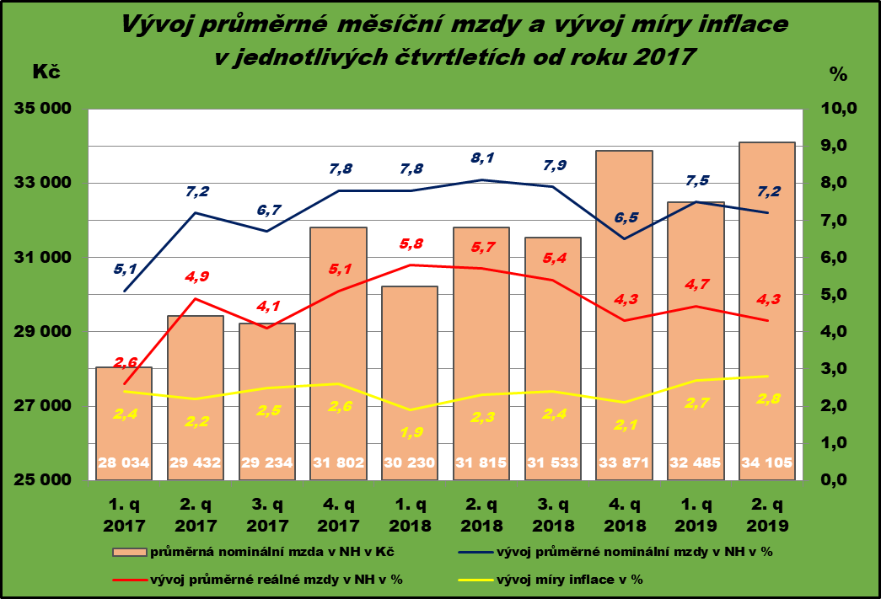
Zdroj: Zpracováno z údajů ČSÚ

V samotném 2. čtvrtletí letošního roku bylo tempo růstu průměrné nominální mzdy meziročně o 0,3 p. b. nižší než v 1. čtvrtletí, tj. činilo 7,2 %, reálně bylo o 0,4 p. b. nižší a dosáhlo 4,3 %. Průměrná hrubá měsíční nominální mzda v národním hospodářství dosáhla úrovně 34 105 Kč.
Medián mezd (prostřední hodnota mzdového rozdělení) vzrostl meziročně ve 2. čtvrtletí 2019 nominálně o 6,9 % (reálně o 4,0 %) na úroveň 29 127 Kč. Nárůst mediánu byl o 0,4 p. b. nižší, než činilo zvýšení průměrné mzdy, tzn. dynamika mezd „prostředního zaměstnance“ rostla pomaleji než u zaměstnanců s průměrnou mzdou. Medián mezd byl nižší o 4 978 Kč než průměrná mzda; medián mezd mužů činil 31 764 Kč, medián mezd žen dosáhl 26 375 Kč (tj. o 5 389 Kč méně než u mužů; jejich vzájemná relace dosáhla úrovně 120,4 %).
Výše průměrné měsíční mzdy zaměstnanců pracujících v malých firmách (subjekty s méně než 20 zaměstnanci) v 1. pololetí letošního roku činila 24 366 Kč, tj. 73,2 % celospolečenského výdělkového průměru, v porovnání se stejným obdobím roku 2018 došlo v důsledku vyšší dynamiky mezd v malých firmách k mírnému zvýšení tohoto podílu (o 0,3 p. b.) – viz tabulku č. 3 v příloze.
Vývoj mezd charakterizovaly zejména následující skutečnosti:
- stáje ještě výrazná dynamika růstu meziroční průměrné nominální mzdy v národním hospodářství,
- významné zvýšení kupní síly výdělků zaměstnanců,
- vyšší dynamika růstu mezd oproti nárůstu produktivity práce,
- mírné snížení (na makroúrovni) jak meziodvětvové diferenciace, tak i územní diferenciace mezd zaměstnanců,
- rovněž i snížení mzdové diferenciace na úrovni jednotlivých zaměstnanců (na mikroúrovni).
K nárůstu průměrné reálné hodnoty mezd došlo jak kumulovaně za celé první pololetí, tak i v samotném 1. čtvrtletí (o 4,7 %) a ve 2. čtvrtletí (o 4,3 %). Na koupěschopnou poptávku působila vedle nižší nominální dynamiky mezd (o 0,7 p. b. v porovnání se stejným obdobím předchozího roku) vyšší meziroční dynamika spotřebitelských cen (podrobněji viz část 2 materiálu). Zvýšení průměrné reálné mzdy bylo v 1. pololetí zaznamenáno ve všech 19 sledovaných odvětvových agregacích CZ-NACE a v regionálním členění ve všech 14 krajích (viz dále).
Přírůstek kupní síly výdělků byl v hodnoceném období vyšší než vykázaná dynamika produktivity práce. Pokračovala tak tendence, která se projevila již v předchozím období. Dynamika úhrnné produktivity práce (v pojetí hrubého domácího produktu ve stálých cenách na 1 pracovníka v národním hospodářství) vzrostla ve sledovaném období meziročně o 1,7 %, byla však o 2,7 p. b. nižší, než činil nárůst průměrné reálné mzdy – podrobný vývoj za jednotlivá čtvrtletí viz následující graf na další straně:
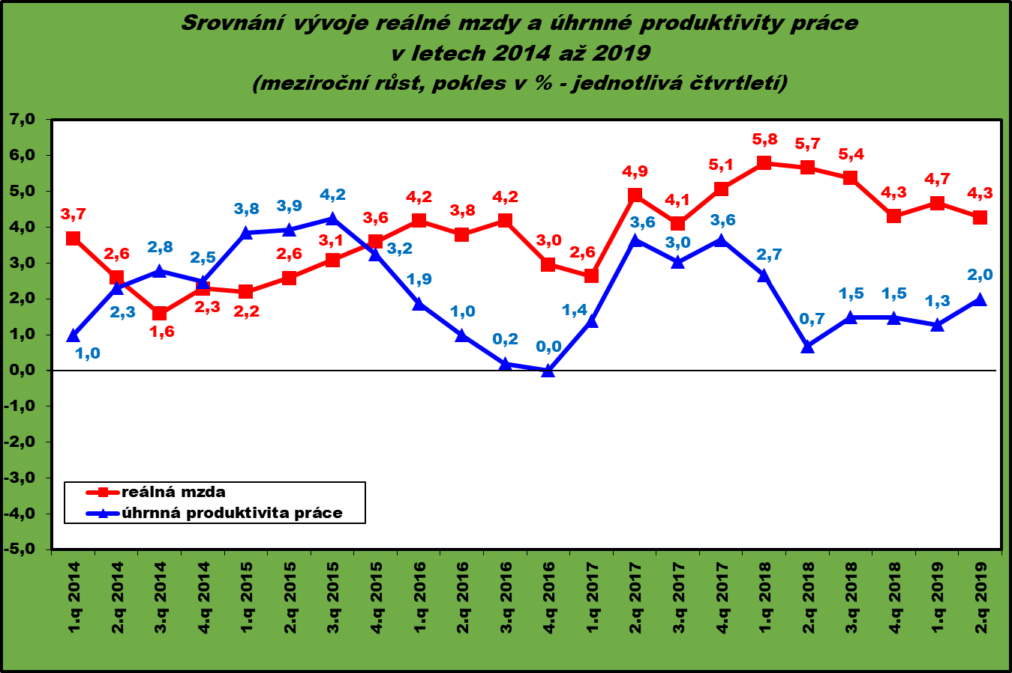
Zpracováno z údajů ČSÚ

Relace produktivity práce a mezd se promítla do vývoje jednotkových mzdových nákladů, které v meziročním pohledu za leden – červen nominálně vzrostly o 5,5 % a reálně o 2,6 %, což však stále ještě vzhledem k ekonomickému vývoji nepředstavovalo vážnější riziko z pohledu udržení konkurenceschopnosti tuzemské produkce.
Reálná hodnota objemu mzdových prostředků zúčtovaných k výplatě vzrostla oproti 1. pololetí 2018 o 5,1 %; mzdová náročnost HDP (relace objemu mzdových prostředků k objemu hrubého domácího produktu v běžných cenách) se ve stejném porovnání zvýšila (o 0,5 p. b.) na 29,2 %.
Část mezd, které svým zaměstnancům dlužili zaměstnavatelé v platební neschopnosti, jim byla vyplacena Úřadem práce ČR na základě zákona č. 118/2000 Sb., o ochraně zaměstnanců při platební neschopnosti zaměstnavatele a o změně některých zákonů, ve znění pozdějších předpisů. Celkem bylo takto k 30. 6. 2019 poskytnuto 161,6 mil. Kč (o 51,6 mil. Kč více než k 30. 6. 2018), z toho nejvíce v hl. m. Praze (38,1 mil. Kč), ve Středočeském kraji (36,7 mil. Kč), Plzeňském kraji (34,7 mil. Kč), Karlovarském kraji (11,7 mil. Kč) a Jihomoravském kraji (7,1 mil. Kč).
Meziroční nárůst průměrného nominálního platu v odvětvích tzv. veřejné služby a správy byl v 1. pololetí letošního roku zaznamenán ve všech odvětvích. K nejintenzivnějšímu zvýšení průměrného platu došlo v odvětví „kulturní, zábavní a sportovní činnosti“ (o 12,0 %), to však bylo způsobeno zejména vlivem mimořádného vývoje v 1. čtvrtletí 2019, a v odvětví „vzdělávání“ (o 10,6 %). Zatímco ve školách a školských zařízeních, jejichž zřizovatelem je kraj nebo obec, vzrostl průměrný plat o 10,7 %, ve státem zřizovaných školských zařízeních se průměrný plat zvýšil ještě o 0,6 p. b. více, tj. o 11,3 %. Ještě více diferencovaný byl vývoj průměrného platu v rámci odvětví „zdravotní a sociální péče“. Zatímco v oblasti zdravotní péče vzrostl průměrný plat o 9,0 %, v oblasti sociální péče byl jeho nárůst o 1,5 p. b. nižší a dosáhl 7,5 %. Nejnižší zvýšení vykázalo odvětví „veřejná správa a obrana, povinné sociální zabezpečení“ (o 6,9 %) – podrobněji viz tabulku č. 4 v příloze.

Na nárůst průměrné mzdy v soukromé sféře působily v 1. pololetí 2019 především tyto základní faktory:
- silný nedostatek v podstatě jakékoliv disponibilní pracovní síly, tzn. jak kvalifikovaných, tak i nekvalifikovaných zaměstnanců,
- příznivý vývoj ekonomiky, zejména průmyslu (nárůst zakázek, ziskovosti apod.),
- pokračující nárůst zaměstnanosti a další pokles nezaměstnanosti, podíl nezaměstnaných osob činil 2,6 % k 30. červnu 2019 (k 30. červnu 2018 byl o 0,3 p. b. vyšší, tj. 2,9 %).

Ze statistik o průměrném evidenčním počtu zaměstnanců na přepočtené počty (dle Podnikové statistiky o mzdách a zaměstnancích, jedná se o druhý nejvýznamnější zdroj dat, který se však liší od Výběrových šetření pracovních sil) je patrný pokračující, i když s nižší intenzitou, meziroční nárůst zaměstnanců (o 26,0 tis.). Největší a nejvýznamnější nárůst zaměstnanců byl vykázán v odvětví „velkoobchod a maloobchod; opravy a údržba motorových vozidel“ (o 9,9 tis., tj. o 2,0 %), dále pak v odvětví „vzdělávání“ (o 6,2 tis.), v odvětví „zdravotní a sociální péče“ (o 5,5 tis.) a v odvětví „profesní, vědecké a technické činnosti“ (o 5,4 tis.). Pokles zaměstnanosti byl zaznamenán v sedmi odvětvích; nejvíce v odvětví „administrativní a podpůrné činnosti“ (o 4,4 tis., tj. o 2,2 %), ve „zpracovatelském průmyslu“ (o 4,1 tis.) a v odvětvích „doprava a skladování“ a „peněžnictví a pojišťovnictví“ (obě shodně o 1,4 tis.).
Z hlediska odvětvového členění (podle Klasifikace ekonomických činností CZ-NACE) bylo v 1. pololetí 2019 dosaženo nejvyšší nominální průměrné mzdy v odvětví „peněžnictví a pojišťovnictví“ (61 658 Kč), v odvětví „informační a komunikační činnosti“ (58 554 Kč), v odvětví „výroba a rozvod elektřiny, plynu, tepla a klimatizovaného vzduchu“ (49 248 Kč) a v odvětví „profesní, vědecké a technické činnosti“ (40 293 Kč). Celorepublikový průměr (33 297 Kč) byl překročen rovněž v odvětvích „veřejná správa a obrana; povinné sociální zabezpečení“ (37 560 Kč), „těžba a dobývání“ (36 399 Kč) a „zdravotní a sociální péče“ (35 160 Kč). Nejnižší průměrná mzda byla v odvětvích „ubytování, stravování a pohostinství“ (19 536 Kč), „administrativní a podpůrné činnosti“ (22 183 Kč) a „ostatní činnosti“ (24 562 Kč) – tj. např. činnosti podnikatelských, zaměstnavatelských a profesních organizací a odborových svazů, opravy počítačů a komunikačních zařízení a výrobků pro osobní potřebu, praní a chemické čištění, kadeřnické, kosmetické činnosti, pohřební služby, apod. Podrobný přehled o výši průměrných mezd ve všech 19 sekcích CZ-NACE je uveden v následujícím grafu a tabulce č. 5 v příloze.
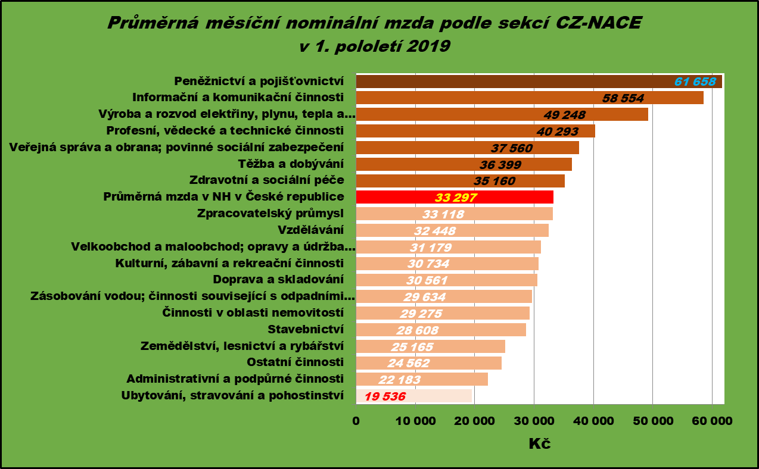
Zpracováno z údajů ČSÚ

Meziroční vývoj dynamiky průměrné mzdy byl v jednotlivých odvětvích dosti diferencovaný, ve všech odvětvích národního hospodářství však došlo k jejímu významnému zvýšení. Nejvyšší a výrazně nadprůměrný relativní nárůst průměrné mzdy byl vykázán ve dvou odvětvích tzv. veřejné služby a správy, tj. v odvětvích „kulturní, zábavní a rekreační činnosti“ (nominálně o 12,0 % a reálně o 8,9 %) a „vzdělávání“ (nominálně o 10,6 %, reálně o 7,6 %), přesto samotná úroveň průměrné mzdy v těchto odvětvích byla stále podprůměrná. Dále následovala odvětví „administrativní a podpůrné činnosti“ (nominálně o 8,7 %, reálně o 5,7 %) a „zdravotní a sociální péče“ (nominálně o 8,6 %, reálně o 5,6 %). Naopak nejnižší nárůst průměrné mzdy byl zaznamenán v odvětvích „těžba a dobývání“ (nominálně o 4,9 %, reálně o 2,0 %), „informační a komunikační činnosti“ (nominálně o 5,2 %, reálně o 2,3 %) a „profesní, vědecké a technické činnosti“ (nominálně o 6,0 %, reálně o 3,1 %).

Meziodvětvová mzdová diferenciace v 1. pololetí 2019 poklesla; variační koeficient průměrných mezd (podle sekcí CZ-NACE) se snížil o 0,5 p. b. na 31,7 %.
Výše průměrné nominální mzdy se výrazně lišila i podle velikosti zpravodajské jednotky, tj. čím větší byl počet zaměstnanců, tím vyšší byla průměrná mzda. V podnicích do 19 zaměstnanců (velikostní kategorii s druhým nejvyšším počtem zaměstnanců – cca 835,6 tisíc) byla nejnižší a činila 24 366 Kč (více než 73 % průměrné mzdy v národním hospodářství). Naopak nejvyšší průměrná mzda 40 598 Kč (cca 122 % průměru) byla vyplacena v organizacích s 1 000 a více zaměstnanci. V této velikostní kategorii pracoval největší počet zaměstnanců – 1 012,1 tis. Největší nárůst průměrné nominální mzdy o 7,9 % byl zaznamenán u největších podniků a nejmenších zaměstnavatelů o 7,8 %, u kterých došlo rovněž k nejvyššímu nárůstu zaměstnanců – absolutně o 20,8 tis. K poklesu počtu zaměstnanců došlo u zaměstnavatelů s 20 až 49 zaměstnanci (o 19,1 tis.) a s 500 až 999 zaměstnanci (o 3,8 tis.) – podrobněji viz tabulku č. 6 v příloze.
V územním členění podle krajů (rovněž viz graf na následující straně) dosáhlo nejvyšší průměrné měsíční mzdy 41 964 Kč hl. město Praha, ve kterém byl zároveň evidován největší počet zaměstnanců (841,3 tis. podle pracovištní metody z údajů z podnikového výkaznictví ČSÚ). Dlouhodobě se jedná o jediný region, který úrovní průměrné mzdy převyšuje celorepublikový průměr, a to o cca 26 % (o 8 667 Kč). Jednalo se zároveň o kraj s největším nárůstem absolutního i relativního počtu zaměstnanců o 23,2 tis., resp. 2,8 %; ke zvýšení počtu zaměstnanců došlo ještě v dalších čtyřech krajích, ostatní zaznamenaly stagnaci nebo mírný pokles počtu zaměstnanců. S velkým odstupem a překročením hranice 34 000 Kč následoval Středočeský kraj. Nejčastěji byl zastoupen interval s průměrnou mzdou 29 101 až 30 500 Kč, a to v 6 krajích (Jihočeský, Pardubický, Olomoucký, Zlínský, Moravskoslezský a Kraj Vysočina). Nejnižší průměrná mzda 29 031 Kč byla zaznamenána v Karlovarském kraji. Nejvýznamnější relativní vzestup průměrné nominální mzdy byl vykázán v Královéhradeckém kraji (o 8,0 %). Následovaly kraje Středočeský (o 7,8 %), Olomoucký a Moravskoslezský (oba shodně o 7,6 %). Naopak nejnižší nárůst byl v Kraji Vysočina (o 6,4 %), v hl. m. Praze (o 6,5 %) a Plzeňském kraji (o 6,8 %). V porovnání se stejným obdobím předchozího roku byla kupní síla průměrné mzdy v krajském průřezu ve všech krajích vyšší (v rozsahu od 3,5 % do 5,1 %) – viz tabulku č. 7 v příloze.
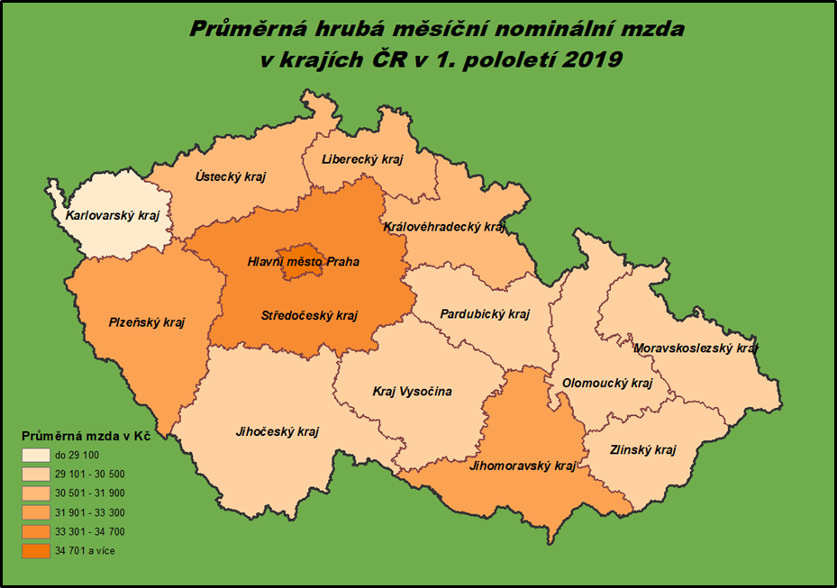
Zpracováno z údajů ČSÚ

Diferenciace extrémních mzdových hladin na úrovni krajů se zvýšila o 603 Kč na 12 933 Kč (hl. m. Praha x Karlovarský kraj). Hodnota variačního koeficientu v tomto členění však poklesla z 10,4 % v 1. pololetí 2018 na 10,2 % v 1. pololetí letošního roku.

1. 2. 1 Poznatky ze šetření Informačního systému o průměrném výdělku

Dalším důležitým zdrojem informací o pracovních příjmech, resp. výdělcích jednotlivých zaměstnanců v České republice, které doplňují údaje Českého statistického úřadu (ČSÚ), jsou data získaná z pravidelného statistického šetření „Informační systém o průměrném výdělku“ (ISPV). Na rozdíl od podnikového výkaznictví ČSÚ, které vychází z údajů o evidenčním počtu zaměstnanců a vyplacených mzdách za ekonomický subjekt, jehož účelem je makroekonomický pohled na mzdy, ISPV poskytuje data o mzdové úrovni jednotlivých skupin zaměstnanců i podle profesní struktury (včetně rozdělení na ženy a muže). Ve výsledcích o průměrných mzdách ČSÚ a ISPV jsou rozdíly, které vyplývají zejména z odlišné metodiky šetření, z rozdílného způsobu přepočtu zaměstnanců, apod.
Z výstupů šetření ISPV lze porovnat mimo jiné i výdělkovou úroveň žen a mužů. Průměrná mzda mužů dosáhla v 1. pololetí 2019 výše 38 831 Kč a průměrná mzda žen 31 113 Kč. Dynamika růstu průměrné mzdy žen byla v hodnoceném období o 0,8 p. b. vyšší a činila 7,8 %. Rozdíl v průměrném výdělku mužů a žen činil 7 718 Kč, relace průměrné mzdy žen k průměrné mzdě mužů dosáhla 80,1 % a byla meziročně o 0,6 p. b. vyšší než v 1. pololetí předchozího roku. Hodnota mediánu mezd mužů činila ve sledovaném období 32 568 Kč a mediánu mezd žen 27 667 Kč. Porovnání založené na posouzení vývoje relace mediánové hodnoty výdělků žen a mužů představovalo 85,0 % (absolutní rozdíl 4 901 Kč, což bylo o 2 817 Kč méně než v případě průměru).
Snížení rozsahu mzdové diferenciace na nejnižší úrovni jednotlivých zaměstnanců signalizuje vývoj hodnoty většiny základních diferenciačních charakteristik popsaných na výsledcích ukazatelů 1. pololetí 2018 a 1. pololetí 2019 v následující tabulce (vlastní propočty MPSV z dat vybraných organizací).

Ukazatel | 1. pololetí 2018 | 1. pololetí 2019
Rozdíl mezi průměrným výdělkem a mediánem (Kč) | 4 739 | 5 114
Podíl zaměstnanců s nižší než průměrnou mzdou (%) | 66,8 | 66,5
Decilový poměr (9. decil : 1. decil) | 3,34 | 3,31
Variační koeficient (%) | 76 | 75
Giniho koeficient | 0,29 | 0,29
Paretův koeficient | 0,37 | 0,37

Podíl zaměstnanců s nižším než průměrným výdělkem z celkového počtu zaměstnanců (oproti stejnému období předchozího roku) se snížil o 0,3 p. b. na hodnotu 66,5 %. Dynamika výdělku byla v 1. pololetí 2019 v 1. decilu meziročně o 1,1 p. b. vyšší než nárůst výdělku v 9. decilu.
Medián mzdy činil v 1. pololetí letošního roku 30 230 Kč (ve mzdové sféře 29 037 Kč, v platové sféře 34 711 Kč) a byl oproti hodnotě průměrné měsíční mzdy nižší o 5 114 Kč. V platové sféře představoval tento rozdíl 2 342 Kč; ve mzdové sféře činilo zaostávání mediánu za průměrnou mzdou 5 952 Kč. Z toho vyplývá, že výdělky jednotlivých zaměstnanců ve mzdové sféře na rozdíl od sféry platové byly více diferencované. To bylo ovlivněno zejména vysokou absolutní úrovní vyplácených mezd (včetně prémií, mimořádných odměn a bonusů) vrcholovým manažerům a špičkovým specialistům v tomto sektoru.
Proti posílení mzdové diferenciace působila skutečnost, že průměrné (meziroční) tempo růstu výdělků řídících pracovníků a manažerů (klasifikace CZ-ISCO, hlavní třída 1) bylo nižší než průměrná intenzita nárůstu mezd jimi řízených zaměstnanců (o 2,7 p. b.).
V rozložení úrovně mezd zaměstnanců došlo k mírnému posunu směrem k vyšším hodnotám (viz frekvenční graf v rámci vybraných výstupů z Informačního systému o průměrném výdělku v příloze). V nejčetnějším pásmu 26 – 28 tis. Kč pobíralo mzdu celkem 6,5 % zaměstnanců (ve stejném období loňského roku to bylo 7,0 %). Výdělek nepřekračující 17 000 Kč (tj. úroveň téměř odpovídající 1. decilu) mělo 10,6 % zaměstnanců (v 1. pololetí 2018 to bylo 15,1 %) – ovšem např. v odvětvích „ubytování, stravování a pohostinství“ 46,8 %, „administrativní a podpůrné činnosti“ 36,0 % a „činnosti v oblasti nemovitostí“ 18,1 % zaměstnanců. Mzda převyšující 40 000 Kč byla vyplacena 25,5 % zaměstnanců (o 4,9 p. b. vyšší podíl než v 1. pololetí roku 2018) – v odvětvích „IT a informační činnosti“ ji však obdrželo již 66,0 %, v „peněžnictví a pojišťovnictví“ 62,1 % a v „telekomunikační činnosti“ 56,2 % zaměstnanců.
K nadprůměrně odměňovaným profesím v 1. pololetí letošního roku patřili např. „nejvyšší představitelé společností“ (s průměrnou mzdou 117 869 Kč), „lékařští specialisté“ (71 490 Kč), ale i „strojní inženýři“ (55 584 Kč) nebo „všeobecné sestry se specializací“ (45 763 Kč). K nejhůře placeným profesím patřili zejména „pracovníci ostrahy a bezpečnostních agentur“ (18 577 Kč), „švadleny, šičky, vyšívači a pracovníci v příbuzných oborech“ (19 784 Kč) nebo „zedníci, kamnáři, dlaždiči a montéři suchých staveb“ (22 614 Kč).
Čím vyššího vzdělání zaměstnanec dosáhl, tím vyšší měl zpravidla průměrnou mzdu. Např. zatímco zaměstnanec s maturitou pobíral mzdu (34 290 Kč) mírně nižší, než činila průměrná mzda, vysokoškolsky vzdělaný zaměstnanec měl ve sledovaném období průměrnou mzdu téměř 1,5 krát vyšší (její úroveň dosáhla 52 606 Kč). Z hlediska věku patřili k nejlépe placeným zaměstnanci ve věku 30 - 49 let, a to ve všech hlavních vzdělanostních kategoriích (s výjimkou základního a nedokončeného vzdělání). Největší rozdíly byly zaznamenány u zaměstnanců s vysokoškolským vzděláním. Průměrná mzda těchto zaměstnanců ve věku do 29 let činila v 1. pololetí 37 397 Kč (1,2 násobek průměru dané věkové kategorie), ve věku od 30 do 49 let dosáhla 55 239 Kč (1,5 násobek) a ve věku nad 50 let dosáhla úrovně 54 413 Kč (1,6 násobek).

Statistika výdělků z ISPV poskytuje i zajímavý přehled o mzdách zaměstnanců v České republice podle jejich státního občanství. Absolutně nejvyšší průměrné mzdy 106 867 Kč v 1. pololetí letošního roku v ČR dosáhli zaměstnanci s německým státním občanstvím, a to jak v nemanuálních profesích (116 759 Kč), tak i manuálních (33 336 Kč). Druhou nejlépe placenou skupinou zaměstnanců s průměrnou mzdou 43 363 Kč, avšak s cca 2,5 krát nižší průměrnou mzdou než nejlépe placení Němci, se stali pracovníci ze Slovenska. V průměru více než tuzemští zaměstnanci si vydělali ještě občané z Ruské federace (40 021 Kč) a Rumunska (38 345 Kč). Naopak nejnižší průměrnou mzdu 23 039 Kč obdrželi zaměstnanci z Mongolska, dále pak z Vietnamu (26 687 Kč) a Ukrajiny (27 759 Kč). Vezmeme-li v úvahu pouze pracovníky vykonávající manuální práce, patřili k nejhůře odměňovaným občané Ruské federace (průměrná mzda 23 300 Kč), Ukrajiny (25 307 Kč) a Vietnamu (25 427 Kč). V nemanuálních profesích byli vedle výše zmíněných německých zaměstnanců nejlépe placeni rovněž občané Rumunska (68 679 Kč) a Bulharska (60 713 Kč), což bylo dáno pravděpodobně tím, že tito zaměstnanci vykonávají nadstandardně placené řídící, vedoucí a manažerské funkce.
Průměrná mzda zaměstnanců s invalidním důchodem pro invaliditu prvního a druhého stupně dosáhla úrovně 24 222 Kč, u zaměstnanců s invalidním důchodem pro invaliditu třetího stupně byla o 1 706 Kč nižší a činila 22 516 Kč (tj. cca 64 % průměrné mzdy všech zaměstnanců).
Využívaná je i práce na tzv. kratší pracovní úvazky. Ve sledovaném období průměrná mzda zaměstnance, který pracoval na zkrácený pracovní úvazek, meziročně vzrostla o 7,2 % na 30 213 Kč (přepočteno na plný pracovní úvazek).
Podrobné statistiky o výdělcích (včetně mzdové distribuce) jednotlivých skupin zaměstnanců z Informačního systému o průměrném výdělku jsou součástí tabulkové přílohy jako samostatná složka na konci materiálu.

1.3 Sociální příjmy

Celkový objem sociálních příjmů (druhé nejvyšší složky peněžních příjmů domácností) dosáhl v 1. pololetí 2019 částky 286,6 mld. Kč a byl o 19,7 mld. Kč (tj. o 7,4 %) nominálně vyšší než ve stejném období roku 2018. Pokles byl zaznamenán u dávek pomoci v hmotné nouzi a dávek státní sociální podpory. Příjmy občanů z ostatních druhů sociálních dávek se zvýšily – viz tabulku č. 8 v příloze.

Dávky důchodového pojištění, na které bylo v 1. pololetí 2019 poskytnuto (bez dávek vyplácených do ciziny) 226,0 mld. Kč, tj. o 17,1 mld. Kč (o 8,2 %) více než ve srovnatelném období roku 2018, se podílely na celkové úrovni sociálních příjmů domácností 78,8 %. Výdaje související s valorizací důchodů, která proběhla v lednu 2019, činily od počátku roku 15,2 mld. Kč.
Nárůst zaznamenaly výdaje na starobní důchody, které se zvýšily o 14,9 mld. Kč (o 8,6 %) na 187,9 mld. Kč. Jejich podíl na celkovém objemu výdajů na dávky důchodového pojištění dosáhl 83,1 %. Výdaje na invalidní důchody byly o 1,6 mld. Kč vyšší než v 1. pololetí 2018, tj. 23,7 mld. Kč. Výdaje na pozůstalostní důchody činily 14,2 mld. Kč.
Průměrná výše (samostatně vypláceného) starobního důchodu se v 1. pololetí 2019 meziročně zvýšila o 1 035 Kč (o 8,4 %) na 13 402 Kč, v reálném vyjádření se zvýšila o 5,7 % (při použití indexu životních nákladů domácností důchodců, který činil 102,6 %).

V červnu 2019
- pobíralo důchod 2 893,6 tis. osob, přičemž jejich počet zůstal přibližně stejný jako v červnu 2018. Počet důchodců se starobním důchodem (včetně poměrného starobního) vzrostl o 2,3 tis., (tj. o 0,1 %) na 2 406,0 tis. osob, v rámci této skupiny důchodců však narostl počet důchodců s trvale kráceným předčasným důchodem na 635,0 tis. (o 12,5 tis., tj. o 2,0 %). Invalidní důchod pobíralo celkem 421,4 tis. osob – o 0,5 tis. (o 0,1 %) méně než ve stejném období předchozího roku, snížil se počet příjemců vdovských a vdoveckých o 1,3 tis. (o 4,5 %) a sirotčích důchodů o 0,5 tis. (o 1,4 %),
- průměrný nominální starobní důchod (vyplácený samostatně) dosáhl 13 426 Kč a převýšil o 1 041 Kč (tj. o 8,4 %) skutečnost stejného měsíce roku 2018 – viz tabulku č. 9. U žen činil 12 231 Kč, čímž představoval 82,9 % průměrného důchodu mužů (14 747 Kč). Průměrná výše trvale kráceného předčasného důchodu byla oproti průměrnému starobnímu důchodu o 1 452 Kč nižší a dosáhla 11 974 Kč (o 943 Kč více než ve srovnatelném období předchozího roku), z toho u mužů 13 212 Kč a u žen 10 872 Kč,
- pobíralo samostatně vyplácený starobní důchod ve výši do 10 999 Kč měsíčně 18,3 % osob (o 12,3 p. b. méně než v červnu 2018), ve výši 11 000 Kč – 13 999 Kč měsíčně 41,8 % osob (o 2,2 p. b. méně), důchod ve výši 14 000 Kč – 17 999 Kč mělo 34,9 % důchodců (o 12,2 p. b. více), více než 18 000 Kč pobíralo 5,0 % důchodců (o 2,3 p. b. více).

Vývoj počtu důchodců v posledních deseti letech a podíl starobních důchodců na jejich počtu ukazuje následující graf:
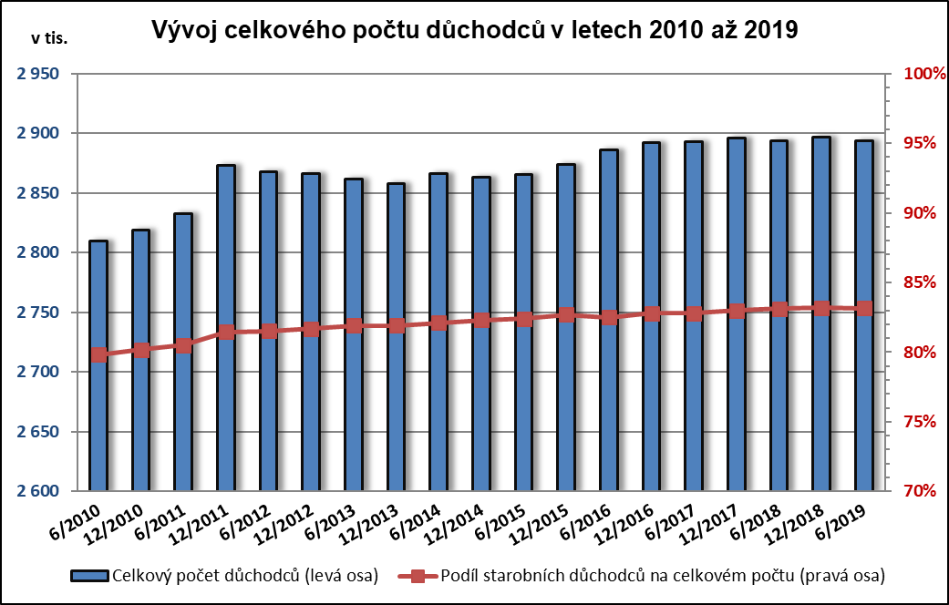
Zpracováno z údajů ČSSZ
Na dávkách státní sociální podpory a pěstounské péče bylo v 1. pololetí 2019 vyplaceno 19,2 mld. Kč a jejich podíl na celkových sociálních příjmech obyvatel činil 6,7 %. V hodnoceném období bylo touto formou vyplaceno meziročně o 2,3 % (0,4 mld. Kč) méně finančních prostředků než ve stejném období předchozího roku – viz tabulky č. 8 a 10 v příloze.
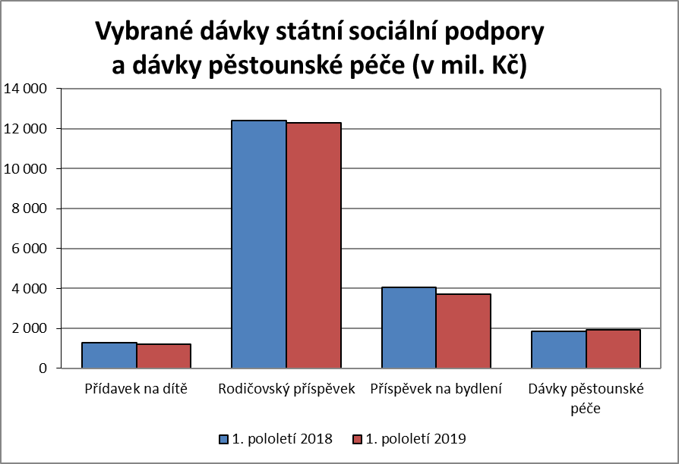
Zpracováno z údajů MPSV (Okstat)

Jak ukazuje výše uvedený graf, byl v 1. pololetí 2019 rozhodující dávkou tohoto systému rodičovský příspěvek (s podílem 64,0 % na celkovém objemu těchto dávek). Výdaje na něj činily 12,3 mld. Kč – o 0,8 % méně než v 1. pololetí 2018. Průměrný počet měsíčně poskytovaných rodičovských příspěvků se snížil o 0,8 %, tj. o 2,3 tis. na 280,7 tis. V červnu 2019 bylo vyplaceno 98,3 % rodičovských příspěvků ženám.
Pokles byl zaznamenán u příspěvku na bydlení (19,3 % podíl na celkové výši výdajů na dávky státní sociální podpory a dávky pěstounské péče). Ve sledovaném období na něj bylo vynaloženo 3,7 mld. Kč – o 8,4 % méně při sníženém počtu v průměru měsíčně vyplácených dávek (o 10,8 %, tj. o 21,1 tis.) na 174,6 tis., jejichž průměrná výše se zvýšila o 2,7 %, tj. z 3 465 Kč na 3 560 Kč.
Formou přídavku na dítě (s podílem 6,2 % na celkovém objemu dávek státní sociální podpory a dávek pěstounské péče) bylo vyplaceno 1,2 mld. Kč, meziročně o 6,6 % méně. Počet vyplácených dávek se snížil ve sledovaném období o 11,2 % (o 31,3 tis.) na 248,4 tis.
Ke snížení došlo i u porodného. Bylo na něj vyplaceno 69,7 mil. Kč, tj. o 25,5 % méně než ve stejném období předchozího roku.
Na dávky pěstounské péče bylo vynaloženo o 5,3 % (o 97,2 mil. Kč) meziročně více, tedy 1,9 mld. Kč. Průměrný počet vyplacených dávek vzrostl o 0,7 %, na 30,5 tis. – viz tabulky č. 10 – 13 v příloze.
Podle územního členění připadla nejvyšší částka poskytnutá prostřednictvím systému státní sociální podpory a pěstounské péče na 1 obyvatele v Moravskoslezském a Ústeckém kraji, nejnižší ve Zlínském a Plzeňském kraji a v kraji Vysočina; ve všech krajích došlo k jejímu snížení – viz tabulku č. 14 v příloze.

Na dávkách nemocenského pojištění bylo vyplaceno 6,9 % z celkových sociálních příjmů domácností. Touto formou bylo v 1. pololetí 2019 poskytnuto 19,8 mld. Kč, což bylo o 2,6 mld. Kč (o 15,3 %) více než ve srovnatelném období předchozího roku – viz tabulku č. 8 v příloze.
Rozhodující dávkou bylo nemocenské, jehož podíl na dávkách nemocenského pojištění činil 69,6 % a jehož objem se zvýšil o 2,2 mld. Kč (o 18,7 %) na 13,8 mld. Kč.
Na peněžitou pomoc v mateřství s podílem na dávkách nemocenského pojištění 24,5 % bylo za leden až červen 2019 vyplaceno 4,8 mld. Kč, tedy o 337,6 mil. Kč (o 7,5 %) meziročně více.
Výdaje na ošetřovné se ve sledovaném období zvýšily o 33,4 mil. Kč (o 3,4 %) a činily 1,0 mld. Kč.
Na vyrovnávacím příspěvku v těhotenství a mateřství bylo vyplaceno 4,5 mil. Kč (zvýšení o 21,6 %) – viz tabulku č. 15 v příloze.
Otcovská poporodní péče je nově poskytovaná dávka od 1. 2. 2018, bylo na ni vyplaceno 128,7 mil. Kč (o 41,3 % více).
Dlouhodobé ošetřovné je dávka nově poskytovaná od 1. 6. 2018. V 1. pololetí 2019 na ně bylo vyplaceno 51,1 mil. Kč.

Další významnou složkou sociálních příjmů domácností je příspěvek na péči s podílem 4,8 % na celkových sociálních příjmech domácností. V hodnoceném období bylo takto vyplaceno 13,7 mld. Kč, což bylo o 5,6 % (0,7 mld. Kč) meziročně více – viz tabulku č. 16.
V 1. pololetí 2019 bylo v průměru měsíčně vyplaceno cca 362,4 tis. příspěvků na péči, tj. o 1,9 tis. příspěvků meziročně více. Z celkového počtu dávek se vyplatilo 29,6 % v I. stupni závislosti, 32,3 % ve II. stupni závislosti, 23,9 % ve III. stupni závislosti a 14,2 % ve IV. stupni závislosti. Z hlediska věkové struktury bylo cca 8,5 % příspěvků vyplaceno osobám do osmnácti let věku, osobám ve věku 18 až 59 let cca 17,8 % příspěvků, osobám ve věku 60 – 79 let 31,9% příspěvků a osobám starším osmdesáti let 41,7 % příspěvků.
V červnu 2019 bylo z celkem 363,9 tis. příspěvků na péči vyplaceno 61,2 % (222,8 tis.) ženám a 38,8 % (141,1 tis.) mužům.

Prostředky vyplacené formou podpory v nezaměstnanosti se podílely na celkových sociálních příjmech domácností 1,5 %. V lednu – červnu 2019 na ně bylo vyčerpáno 4,2 mld. Kč při meziročním růstu o 6,3 % – viz tabulku č. 8.
V uvedeném období klesl průměrný podíl nezaměstnaných osob z 3,5 % na 2,9 %, tj. o 0,6 p. b. Průměrný počet evidovaných nezaměstnaných se snížil o 36,8 tis. (14,2 %) na 222,9 tis., přičemž průměrný počet evidovaných nezaměstnaných s nárokem na podporu v nezaměstnanosti klesl na 81,2 tis. (o 0,4 tis., tj. o 0,5 %). Průměrný počet dlouhodobě nezaměstnaných nad 12 měsíců byl 56,0 tis. (o 29,5 tis. – tj. o 34,5 % nižší než ve stejném období 2018). Podíl žen pobírajících podporu v nezaměstnanosti na celkovém počtu uchazečů s podporou činil 51,4 % (o 2,3 p. b. více než v 1. pololetí 2018). Podíl absolventů s podporou se zvýšil o 0,1 p. b. na 1,0 %. Jedno volné pracovní místo připadalo na 0,7 uchazeče (ve stejném období roku 2018 na 1,0 uchazeče).
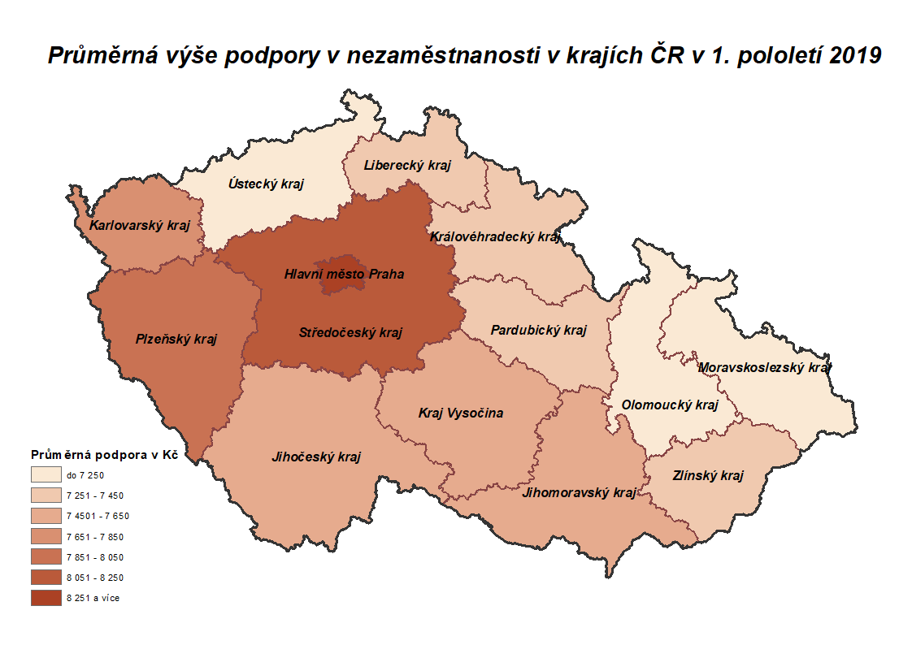
Zpracováno z údajů MPSV
Průměrná výše podpory v nezaměstnanosti se meziročně ve sledovaném období zvýšila o 8,1 % (o 576 Kč) na 7 675 Kč, u mužů činila 8 438 Kč a byla tak o 1 484 Kč vyšší než u žen (6 954 Kč). Nárůst průměrné výše podpory byl zaznamenán ve všech krajích ČR (od 5,1 % v Karlovarském kraji až po 9,7 % v hl. m. Praze). Nejnižší průměrnou úroveň podpory vykázal kraj Moravskoslezský (7 074 Kč), nejvyšší hl. m. Praha (9 773 Kč) – viz grafické znázornění na předcházející straně a tabulku č. 17 v příloze.

Dávky pomoci v hmotné nouzi, které se podílely na celkových sociálních příjmech domácností 0,8 %, byly čerpány ve výši 2,3 mld. Kč – viz tabulku č. 8 v příloze. V porovnání s množstvím prostředků poskytnutých touto formou v 1. pololetí 2018 se jednalo o jejich snížení o 0,6 mld. Kč (o 20,7 %). Vývoj výdajů na jednotlivé dávky ukazuje následující graf:
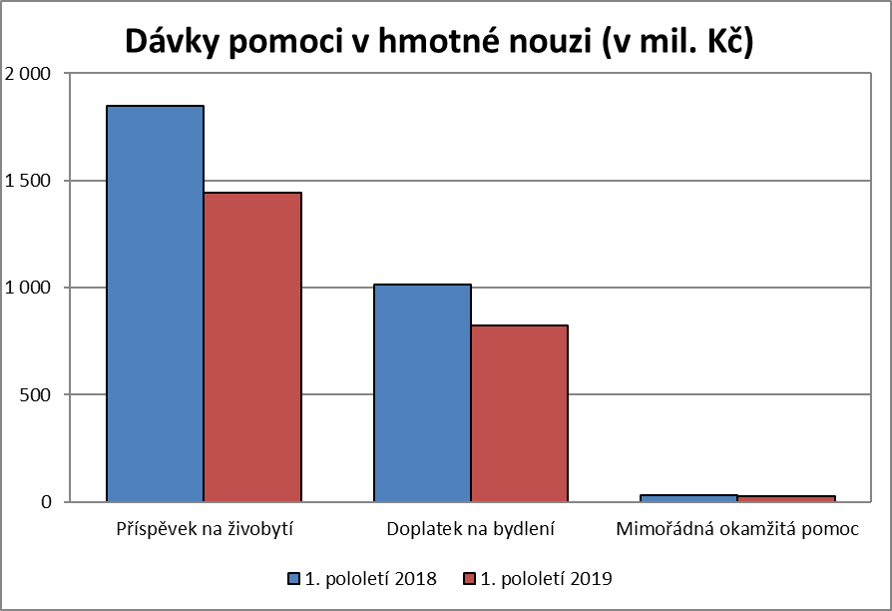
Zpracováno z údajů MPSV (jednotné výplatní místo – JVM)
Výdaje na příspěvek na živobytí (jejichž podíl činil ve sledovaném období 62,9 % z úhrnného objemu prostředků na dávky pomoci v hmotné nouzi) činily 1,4 mld. Kč a byly oproti 1. pololetí 2018 o 0,4 mld. Kč (o 21,8 %) nižší. Meziročně se snížily ve všech krajích. Průměrný měsíční počet dávek se snížil o 18,7 tis. (22,0 %) na 66,3 tis. dávek – viz tabulky č. 19 a 20 v příloze.

V červnu 2019
- bylo vyplaceno 62,4 tis. příspěvků na živobytí, což bylo meziročně o 16,2 tis. (20,6 %) méně,
- z celkového počtu dávek připadalo 45,9 % na domácnosti jednotlivců, 12,4 % domácností mělo 5 členů a více,
- průměrná výše dávky činila 3 681 Kč (o 91 Kč více než v červnu 2018).

Na doplatku na bydlení, který představuje 36,0 % z úhrnu dávek pomoci v hmotné nouzi, bylo vyplaceno 0,8 mld. Kč, tj. o 0,2 mld. Kč (o 18,5 %) méně než v 1. pololetí 2018. Výdaje na tuto dávku se ve všech krajích snížily. Průměrný měsíční počet dávek se snížil o 8,8 tis. na 35,3 tis. dávek, jak ukazují tabulky č. 19 a 20 v příloze.

V červnu 2019
- bylo vyplaceno 32,9 tis. doplatků na bydlení – o 7,5 tis. (o 18,6 %) méně než v červnu 2018,
- z tohoto počtu připadla největší část – 47,9 % na domácnosti jednotlivců, domácností s 5 a více členy bylo 11,1 %,
- průměrná výše dávky činila 3 956 Kč (o 46 Kč více než v červnu 2018).

Také výdaje na mimořádnou okamžitou pomoc se proti srovnatelnému období snížily. Bylo na nich vyplaceno 25,4 mil. Kč, tj. o 20,9 % méně než v 1. pololetí 2018. Snížil se také průměrný počet dávek o 0,6 tis. na 1,7 tis. – viz tabulky č. 19 a 20 v příloze.

Dávky pro osoby se zdravotním postižením se podílely na celkových sociálních příjmech pouze 0,5 %. Výdaje na tyto dávky činily 1,3 mld. Kč (o 7,2 % více než v 1. pololetí 2018). Celkem bylo ve sledovaném období vyplaceno 3,9 tis. příspěvků na zvláštní pomůcku v celkové výši 470,2 mil. Kč (o 6,5% více). Průměrně bylo měsíčně vyplaceno 261,0 tis. příspěvků na mobilitu, jejich celková výše činila za sledované období 858,8 mil. Kč (o 7,6 % více) – viz tabulku č. 21. V červnu 2019 bylo vyplaceno 51,8 % příspěvků na mobilitu ženám a 48,2 % mužům – viz tabulku č. 21 v příloze.

2. Spotřebitelské ceny a životní náklady

Průměrná meziroční míra cenové inflace byla v lednu – červnu 2019 vyšší než před rokem a činila 2,8 %. V dlouhodobém porovnání došlo k nejvyššímu meziročnímu růstu spotřebitelských cen od roku 2012. Jednalo se zejména o vliv zvýšení cen v oddíle zahrnujícím náklady domácností na bydlení.
Jak ukazuje následující graf, mírně příznivější vývoj cen byl v posledních letech vykázán u životních nákladů domácností důchodců:

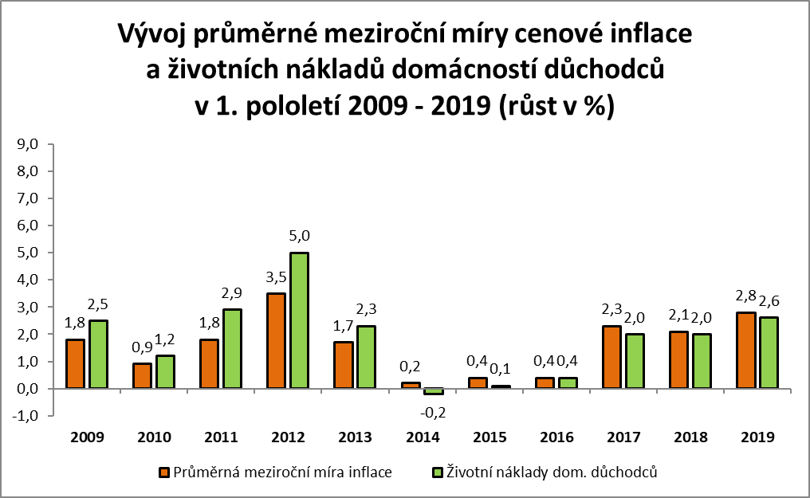
Zpracováno z údajů ČSÚ

Oproti konci roku 2018 se v 1. čtvrtletí tohoto roku výrazně zvýšil meziroční růst spotřebitelských cen (o 2,7 %) a ve 2. čtvrtletí vzrostly spotřebitelské ceny ještě o 0,1 p. b. více (o 2,8 %). Tento vývoj nejvíce ovlivnilo zrychlení růstu cen v oddíle bydlení, což bylo zejména způsobeno vyššími cenami elektřiny a v nižší míře i růstem cen nájemného, plynu a tepelné energie. Náklady domácnostem také rychleji rostly v oddílech potraviny a nealkoholické nápoje, či stravování a ubytování. Meziroční nárůst regulovaných cen, který začal již ve 3. čtvrtletí roku 2017, pokračoval i v prvním pololetí tohoto roku a ve 2. čtvrtletí 2019 se zvýšily o 4,5 % – podrobnější číselné údaje k meziročnímu vývoji jsou uvedeny v tabulce č. 22 v příloze.
Meziroční růst úhrnného indexu spotřebitelských cen byl ve vykazovaných skupinách domácností v celém hodnoceném období i v jeho čtvrtletích (vzhledem k dříve uvedeným skutečnostem) ovlivněn jednotlivými agregovanými oddíly spotřebního koše následovně:
Úhrnný meziroční nárůst spotřebitelských cen  (v %) | 1. pololetí | 1. čtvrtletí | 2. čtvrtletí
 | +2,8 | +2,7 | +2,8
V tom:
Potraviny, nealkoholické nápoje | +1,7 | +1,0 | +2,5
Alkoholické nápoje, tabák | +2,5 | +3,3 | +1,7
Odívání a obuv | -1,5 | -1,1 | -1,9
Bydlení, voda, energie, paliva | +5,6 | +5,4 | +5,7
Bytové vybavení, zařízení domácnosti, opravy | +1,3 | +1,4 | +1,1
Zdraví | +3,6 | +3,6 | +3,5
Doprava | +0,7 | +0,6 | +0,8
Pošty a telekomunikace | -1,3 | -1,2 | -1,3
Rekreace a kultura | +1,3 | +1,7 | +1,0
Vzdělávání | +2,2 | +2,2 | +2,2
Stravování a ubytování | +3,9 | +3,8 | +4,0
Ostatní zboží a služby | +4,2 | +4,3 | +4,1
Zpracováno z údajů ČSÚ
Ve srovnání s loňským 1. pololetím se ve stejném období letošního roku změnila celková tendence ve vývoji životních nákladů domácností důchodců, které se meziročně zvýšily o 2,6 %, což bylo více než minulý rok, ale také struktura byla odlišná. Zatímco v prvních šesti měsících 2018 měl nejvyšší vliv růst cen potravin, tak ve stejném období 2019 se jednalo zejména o meziroční nárůst nákladů na bydlení, byť tento cenový oddíl rostl domácnostem důchodců pomaleji než domácnostem celkem (o 0,3 p. b.). Při porovnání s celkovým indexem domácností se důchodcům snížily náklady v oddílu doprava, kde zatímco celkově došlo k růstu o 0,7 %, tak v případě domácností důchodců ceny poklesly dokonce o 1,8 %. Důvodem bylo, že meziroční index byl nadále ovlivněn zavedením slev na jízdné pro seniory z druhé poloviny minulého roku.
Oproti loňskému 1. pololetí se zvýšila i dynamika růstu životních nákladů domácností žijících v hl. m. Praze (index 102,7 %, tj. o 0,7 p. b. více), které byly v roce 2019 ovlivněny především růstem cen potravin, nájmů či dovolených. Na rozdíl od celkového indexu pro domácnosti v ČR se obyvatelům Prahy meziročně více zvýšily ceny potravin a nealkoholických nápojů (o 0,5 p. b.) a vyšší růst nákladů byl zaznamenán například i v cenovém oddílu rekreace a kultura (o 0,4 p. b.). Naopak nižší byl růst cen v oddílech alkoholické nápoje, tabák, zdraví, doprava, stravování a bytování, ostatní zboží a služby. Ke značně odlišnému cenovému vývoji došlo v oddílu zahrnujícím náklady na bydlení. Index za tento oddíl byl mírně nižší než v případě domácností celkem, ale v rámci tohoto oddílu výrazně rychleji rostly domácnostem v hl. m. Praze náklady na nájemné a naopak znatelně nižší byl růst nákladů v cenové skupině zahrnující energie, plyn a paliva – více ke struktuře růstu životních nákladů vykazovaných typů domácností uvádí tabulka č. 23 v příloze.
K meziročnímu přírůstku úhrnného indexu spotřebitelských cen v červnu 2019 přispěly (vzhledem k dříve uvedeným skutečnostem) jednotlivé agregované „výdajové“ skupiny spotřebního koše následovně (zaokrouhleno na 1 desetinné místo):
Meziroční nárůst spotřebitelských cen v červnu 2019 | 2,7 %
Pořadí skupin podle výše vlivu (v procentních bodech):
Bydlení, voda, energie, paliva | +1,4
Potraviny, nealkoholické nápoje | +0,5
Ostatní zboží a služby | +0,3
Stravování a ubytování | +0,2
Alkoholické nápoje, tabák | +0,1
Bytové vybavení, zařízení domácnosti, opravy | +0,1
Zdraví | +0,1
Rekreace a kultura | +0,1
Doprava | 0,0
Pošty a telekomunikace | 0,0
Vzdělávání | 0,0
Odívání a obuv | -0,1
Zpracováno z údajů ČSÚ
Největší meziměsíční přírůstky spotřebitelských cen byly vykázány v lednu a, o něco mírněji, v květnu (o 1,0 % v lednu, resp. o 0,7 % v květnu). Výrazný vliv měly vyšší ceny v oddíle „bydlení, voda, energie, paliva“, kde došlo k meziměsíčnímu zvýšení nákladů v celém prvním čtvrtletí, zejména v lednu. Ve druhém čtvrtletí již růst cen v tomto oddíle mírně zpomalil. V lednu se jednalo nejvíce o růst cen elektrické energie, alkoholických nápojů a dovolených. V květnu měly na zvyšování spotřebitelských nákladů vliv vyšší ceny v oddíle potraviny a nealkoholické nápoje, kde vzrostly především ceny zeleniny. V období od konce prosince 2018 do konce června 2019 se zvýšila úhrnná cenová hladina o 2,4 % (viz tabulky č. 22 a 23 v příloze).
Harmonizovaný index spotřebitelských cen (cenový index propočtený podle metodiky Eurostatu pro potřeby porovnání inflace v jednotlivých členských zemích EU) v České republice činil v červnu tohoto roku meziročně 102,4 %, což bylo stejně jako před rokem, a taktéž průměrný meziroční index za 1. pololetí 2019 dosáhl této výše. Pro EU 28 vzrostl meziroční průměr za 1. pololetí o 1,6 %. Nejvyšší úroveň tohoto ukazatele vykázaly v průměru za prvních šest měsíců tohoto roku Rumunsko, Maďarsko a Lotyšsko a nejnižší naopak Řecko, Portugalsko, Chorvatsko, Dánsko a Kypr.
3. Peněžní výdaje, úvěry a úspory domácností
3. 1 Peněžní výdaje

Stabilní růst národního hospodářství, nízká nezaměstnanost a vysoká dynamika mezd se příznivě projevily v tržním chování domácností a v jejich nominálních i reálných vydáních, což potvrdila data ČSÚ vykázaná na makroúrovni (viz tabulku č. 1 v příloze).

Ve výdajích domácností se projevily zejména tyto hlavní tendence:
- 1 277,0 mld. Kč vynaložil sektor domácností na výdaje spojené s individuální spotřebou (bylo to o 5,7 % více než o rok dříve); domácnosti tak nakoupily nominálně o 68,8 mld. Kč více zboží a služeb, reálně – po zohlednění cenové inflace – to bylo o cca 34 mld. Kč více než před rokem,
- míra úspor domácností činila dle ČSÚ za prvních šest měsíců tohoto roku 10,98 % a byla tak vyšší oproti první polovině roku 2018 o 0,83 p. b. Vybrané údaje ze statistiky národních účtů jsou uvedeny v tabulce č. 1 v příloze,
- na základě údajů ČSÚ ze čtvrtletních sektorových účtů byla dynamika růstu průměrné měsíční spotřeby na obyvatele v průběhu prvního pololetí 2019 mírně rostoucí a sezónně neočištěná reálná spotřeba se meziročně zvýšila v 1. čtvrtletí o 2,4 % a ve 2. čtvrtletí o 2,9 % (na 24 096 Kč, resp. 25 460 Kč),
- míra investic domácností (jako podíl k hrubému disponibilnímu důchodu) byla celkově v prvním pololetí 2019 vyšší než ve stejném období předchozího roku a činila v 1. čtvrtletí a 2. čtvrtletí shodně 8,0 % (sezónně neočištěné údaje). Dynamika tohoto ukazatele však dlouhodobě nebývá v průběhu roku rovnoměrná a ve druhé polovině roku bývá vyšší než v první.

3. 2 Peněžní úvěry, půjčky

Podle údajů ČNB činil k 30. 6. 2019 úhrnný objem bankovních půjček domácností evidovaných u peněžních ústavů 1 690,6 mld. Kč, což bylo o 106,4 mld. Kč více než ke stejnému dni předchozího roku. Stále převažovaly zejména půjčky na bydlení, ale v posledních dvou letech již mírně zpomaluje jejich meziroční dynamika růstu. Sledovaný ukazatel celkového objemu úvěrů od začátku roku 2019 narostl o 44,8 mld. Kč – viz tabulku č. 24 v příloze.
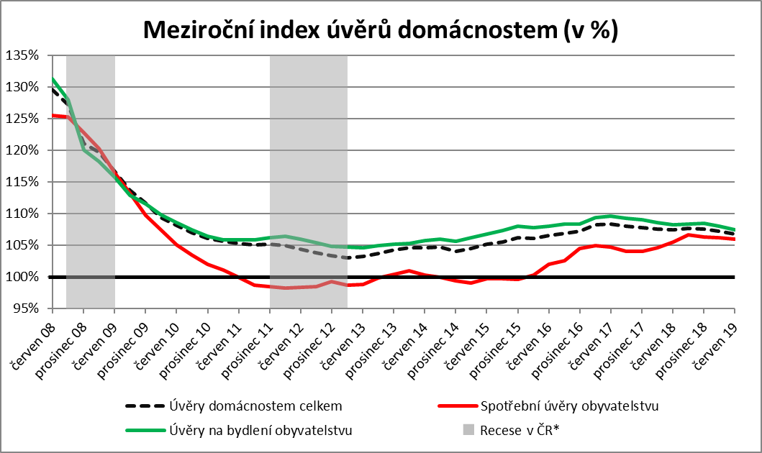
Zpracováno z údajů ČNB
* Definována jako mezičtvrtletní pokles sezónně očištěného reálného HDP v alespoň dvou po sobě následujících čtvrtletích.
Pozn. V letech 2010 a 2015 došlo k jednorázovému zvýšení bilanční sumy bank a spotřební úvěry obyvatelstvu se skokově zvýšily. Graf je o tyto změny očištěn.

Rozhodující část meziročního vzestupu celkového objemu bankovních peněžních půjček představovaly, stejně jako v předcházejících letech, hypoteční a jiné úvěry na bydlení (1 281,6 mld. Kč), přičemž samotný objem hypotečních úvěrů se oproti stejnému období minulého roku zvýšil o 110,8 mld. Kč (na 1 188,3 mld. Kč). Celkový počet (nesplacených) hypotečních úvěrů meziročně vzrostl o 65,9 tis. a činil 1 020,5 tisíc, ale počet nově poskytnutých hypotečních úvěrů se meziročně snížil o 10,7 tisíc. Podíl úvěrů na bydlení na celkovém objemu bankovních půjček českých domácností nadále roste a činil ke konci června 75,8 %, což bylo o 0,5 p. b. více než předchozí rok.
Podle ČNB celkový objem úvěrů na spotřebu (na zboží a služby běžné spotřeby) meziročně vzrostl o 14,2 mld. Kč (o rok dříve se zvýšil o 12,3 mld. Kč). K vyššímu růstu spotřebních úvěrů domácností docházelo od druhé poloviny roku 2016. Od začátku roku 2019 zůstala již ale dynamika růstu těchto úvěrů téměř beze změny a jejich celkový objem se zvýšil do konce června o 6,1 mld. Kč.
Během prvního pololetí tohoto roku meziročně poklesl objem tzv. „nevýkonných úvěrů“ v oblasti půjček na bydlení, který představoval ke konci června 17,7 mld. Kč (o 3,1 mld. Kč meziročně méně), vzhledem k nárůstu celkové hodnoty úvěrů na bydlení došlo ke snížení podílu nevýkonných úvěrů na jejich objemu (1,4 %). Taktéž celkový objem nevýkonných úvěrů byl ke konci prvního pololetí meziročně nižší (o 6,3 mld. Kč) a dosáhl úrovně 31,2 mld. Kč, což činilo 1,9 % z celkového objemu bankovních půjček českých domácností. Podíl nevýkonných úvěrů postupně klesá od konce března 2013, kdy činil 5,3 %.
Údaje bankovního a nebankovního registru ukazují, že ke konci 2. čtvrtletí objem dluhu ohroženého nesplácením meziročně klesl o 5,5 mld. Kč na 31,4 mld. Kč (o 15,0 % méně). Počet lidí, kteří měli problémy se splácením úvěrů na bydlení, se meziročně snížil o 4 tisíce a počet lidí nesplácejících úvěry na spotřebu se snížil o více než 60 tisíc. Průměrná částka připadající na jednoho klienta s dlouhodobým dluhem, který tvoří zejména hypotéky a úvěry ze stavebního spoření, se meziročně zvýšila o 7,4 % na 1 702,0 tis. Kč. Průměrná výše krátkodobého dluhu vzrostla o 4,5 % na 198,8 tis. Kč.
V první polovině roku 2019 nastal meziroční pokles celkového objemu prostředků poskytnutých nebankovními společnostmi prostřednictvím spotřebitelských úvěrů (meziroční snížení o 5,0 %). Domácnosti si podle dat ČLFA touto formou půjčily od začátku roku celkem 12,7 mld. Kč. Z toho celkem 12,4 mld. Kč připadalo na spotřebitelské úvěry a 0,3 mld. Kč poskytli členové ČLFA domácnostem prostřednictvím spotřebitelského leasingu.
3. 3 Úspory

Rostoucí reálné příjmy a nízké úročení vkladů se projevily na celkových bankovních úsporách domácností. I přes zvýšené výdaje spojené s individuální spotřebou byla míra úspor v prvním pololetí 2019 vyšší než předchozí rok. Ačkoliv z předchozí kapitoly plyne, že zadlužení domácností se zvyšuje, tak relace celkového objemu bankovních půjček domácností k celkovému objemu bankovních vkladů domácností meziročně mírně klesla a činí 64,1 % (úvěry/úspory). Tato relace se výrazně zvyšovala před rokem 2009, ale po roce 2010 se pohybuje dlouhodobě přibližně kolem úrovně 64 %.
České domácnosti v úhrnu dokázaly vytvářet nové úspory a jejich (korunové a cizoměnové) vklady se podle dostupných údajů ČNB k 30. 6. 2019 meziročně zvýšily o 172,1 mld. Kč na 2 639,1 mld. Kč – viz tabulku č. 24 v příloze.
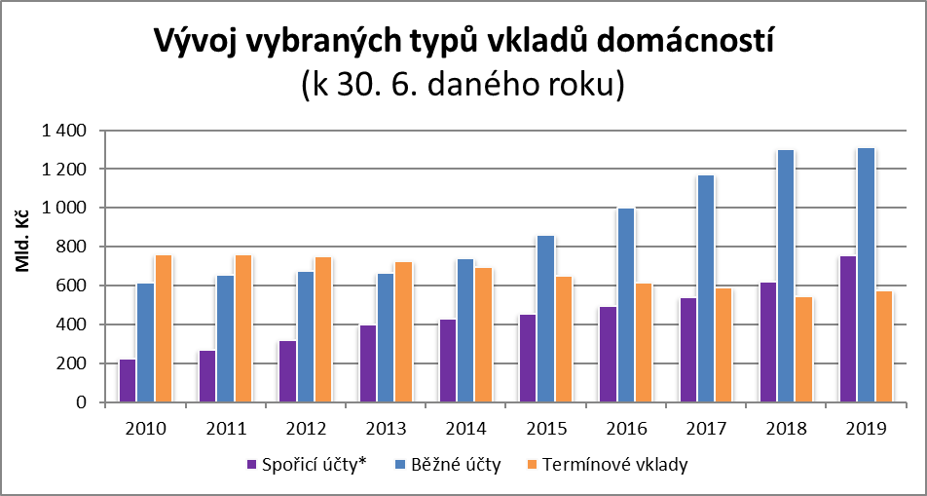
Zpracováno z údajů ČNB
* Spořicí účty a ostatní netermínované vklady

Domácnosti dávaly v souvislosti s dlouhodobě nízkou hladinou úrokových sazeb zejména přednost spoření v jejich netermínované formě a tvořily tak 78,2 % celkových vkladů. Termínové vklady, jejichž objem od konce roku 2009 klesal 34 čtvrtletí v řadě, začaly v druhé polovině roku 2018 rovněž růst. Netermínované vklady se meziročně zvýšily o 142,6 mld. Kč (7,4 %), termínové o 29,4 mld. Kč (5,4 %).
Úročení vkladů se oproti předchozímu roku mírně zvýšilo, ale pohybovalo se nadále pod úrovní cenové inflace. Průměrná úroková sazba jednodenních vkladů se podle ČNB k 30. 6. 2019 zvýšila na 0,18 % (o 0,07 p. b. více oproti stejnému období předchozího roku), sazba z vkladů s výpovědní lhůtou vzrostla na 1,16 %. Výraznější nárůst nastal u úrokových sazeb s dohodnutou splatností s průměrným úročením 1,54 % (o 0,79 p. b. meziročně více).
Nízká atraktivita termínovaných a netermínovaných účtů vedla domácnosti k využívání i jiných finančních produktů s vyšším zhodnocením. Podle Asociace pro kapitálový trh stav peněžních prostředků investovaných do tuzemských a zahraničních otevřených podílových fondů obyvatelstvem a institucemi činil ke konci června tohoto roku 526,3 mld. Kč, což bylo o 38,3 mld. Kč více než v polovině roku 2018 (o rok dříve nastal růst o 32,4 mld. Kč). Na fyzické osoby připadá 85 % z celkového objemu podílových fondů. Od začátku roku více investic zaznamenaly hlavně dluhopisové fondy, fondy peněžního trhu a fondy nemovitostní. Větší objem majetku byl oproti zahraničním fondům ve fondech domácích (62,2 % z celkových investic).
ING Bank ČR i v tomto roce provedla průzkum, jak domácnosti v současné době spoří. Na základě zveřejněných dat by si české domácnosti v druhém čtvrtletí 2019 vystačily se svými úsporami v průměru 5 měsíců a 17 dní.

Vývoj ve 3. čtvrtletí a predikce na další období

Základní (dosažitelné) poznatky o vývoji příjmů a výdajů domácností v červenci – září 2019 se výrazněji neliší od dříve uvedených tendencí.
Lze předpokládat, že ve 2. pololetí bude pokračovat podobná struktura růstu HDP jako v první polovině roku. Znamená to, že dominantní úlohu si podrží konečná spotřeba – domácností i vládních institucí. V důsledku vývoje v zemích našich hlavních obchodních partnerů (zejména Německa, kde lze ve 2. pololetí předpokládat nízký nebo nulový ekonomický růst) může dojít ke snížení kladného vlivu zahraničního obchodu i tvorby hrubého kapitálu. Proto ve 2. pololetí očekáváme nepatrně nižší tempo růstu hrubého domácího produktu.
Za celý rok 2019 očekáváme nárůst HDP kolem 2,6 %, o něco nižší tempo růstu je predikováno pro rok 2020 (růst v rozmezí 2,0 až 3,0 % meziročně).

Z oblastí ovlivňujících příjmy domácností jsou prozatím jedinými dostupnými údaji základní data o mzdách v průmyslu a stavebnictví za první dva měsíce 3. čtvrtletí, z nichž vyplynuly tyto dílčí poznatky:
- v červenci a v srpnu došlo v odvětví průmyslu k meziročnímu poklesu průměrného evidenčního počtu zaměstnanců (v červenci o 0,9 % a v srpnu o 1,5 %), ve stavebních podnicích jejich počet naopak meziročně vzrostl (v červenci o 0,9 % a v srpnu o 0,7 %),
- průměrná měsíční nominální mzda těchto zaměstnanců v průmyslu vzrostla v červenci meziročně o 6,9 % (reálně o 3,9 %) a v srpnu (kdy činila 34 451 Kč) o 5,4 % (reálně o 2,4 %). Ve stavebních podnicích se zvýšila průměrná měsíční nominální mzda výše uvedených zaměstnanců meziročně o 8,3 % (červenec), resp. o 5,2 % (srpen) a v srpnu dosáhla v absolutním vyjádření 38 031 Kč. K meziročnímu nárůstu došlo ve stavebnictví u reálné mzdy v červenci o 5,2 % a v srpnu o 2,2 %.
Přírůstek průměrné nominální mzdy v národním hospodářství ČR by mohl v letošním roce dosáhnout cca 7,3 % a v roce 2020 by se mohl pohybovat kolem 5,5 %. Reálná mzda by se při zohlednění predikované míry cenové inflace (viz dále) mohla letos zvýšit o 4,5 % a v příštím roce o cca 3,3 %.

Podle dostupných údajů dosáhl celkový objem sociálních příjmů v 1. až 3. čtvrtletí tohoto roku 433,2 mld. Kč.
V rámci sociálních příjmů činily u největší položky – důchodů výdaje předběžně 342,6 mld. Kč, průměrná výše samostatně vypláceného starobního důchodu od ledna do září t. r. vzrostla meziročně o 8,4 % na 13 413 Kč.
Podle odhadu by průměrná výše samostatně vypláceného starobního důchodu mohla v letošním roce dosáhnout 13 423 Kč (meziroční index 108,3 %),

Výdaje na dávky státní sociální podpory a pěstounské péče činily předběžně v 1. až 3. čtvrtletí tohoto roku 28,3 mld. Kč, což je o 1,0 mld. Kč méně než v 1. – 3. čtvrtletí 2018 a na dávky pomoci v hmotné nouzi 3,3 mld. Kč (o 19,5 % méně).
Výdaje na podporu v nezaměstnanosti činily podle předběžných údajů od ledna do září tohoto roku cca 6,2 mld. Kč. Počet uchazečů o zaměstnání poklesl ke konci září na 201,9 tis. osob (o 22,4 tis. méně než o rok dříve), z toho počet osob s podporou v nezaměstnanosti se k 30. září snížil na 70,7 tis. (o 1,5 tis. osob) a jejich podíl vzrostl na 35,0 % ze všech uchazečů. Podíl nezaměstnaných osob meziročně klesl na 2,7 % (z loňských 3,0 %).
Lze očekávat, že za celý rok 2019 dosáhne podíl nezaměstnaných osob průměrné úrovně cca 2,8 %. V roce 2020 by se mohl podle aktuální predikce pohybovat v rozmezí 2,8 – 3,2 %.

Úhrnná cenová hladina vzrostla ve 3. čtvrtletí proti 2. čtvrtletí o 0,6 %. Mezičtvrtletní vývoj ovlivnilo zvýšení cen ve většině oddílů spotřebního koše, zejména však v oddílech rekreace a kultura a bydlení, voda, energie, paliva. Protisměrně působilo především snížení cen v oddíle odívání, obuv a také v oddíle doprava, kde klesly ceny pohonných hmot.
V meziročním pohledu byl ve 3. čtvrtletí 2019 vykázán přírůstek 2,8 % (což bylo stejně jako ve druhém čtvrtletí). Oproti trendům zmíněným v kapitole 2 došlo ve 3. čtvrtletí pouze k dílčím změnám v dynamice meziročního vývoje cen. Ke zrychlení cenového růstu došlo především v oddílech potravy a nealkoholické nápoje, rekreace a kultura. Mírné zpomalení cenového růstu nastalo hlavně v oddíle bydlení. V úhrnu za 1. – 3. čtvrtletí 2019 byly spotřebitelské ceny v průměru o 2,8 % vyšší než ve stejném období roku 2018.
Průměrná meziroční míra cenové inflace by se měla v roce 2019 pohybovat v intervalu 2,5 - 2,9 % (střed 2,7 %). Z vnitřních faktorů bude v tomto roce nízká nezaměstnanost nadále přispívat k průběžnému zvyšování mezd a tím i spotřeby domácností – to se mimo jiné projevuje v nárůstu cen neobchodovatelných statků (rekreace, stravování a ubytování, růst cen nových bytů aj.). Podstatný vliv bude nadále mít nárůst nákladů na bydlení (především ceny elektřiny, nájmů, zemního plynu) a růst dalších regulovaných cen. Významný proinflační vliv budou mít v druhé polovině roku také ceny potravin. Opačným směrem budou naopak působit snižující se ceny pohonných hmot. Nejvyšší hodnoty meziročního indexu spotřebitelských cen bylo v roce 2019 dosaženo na přelomu prvního a druhého čtvrtletí a ke konci roku by se měl postupně snižovat na úroveň kolem 2,7 %. Po prvním čtvrtletí roku 2020 se meziroční index začne blížit k inflačnímu cíli ČNB. Průměrné meziroční zvýšení spotřebitelské inflace v roce 2020 je odhadováno v intervalu 1,6 - 2,6 %.

Dříve popsané hlavní tendence ve vývoji peněžních půjček a úspor domácností se v červenci a srpnu 2019 nezměnily. Stav bankovních úvěrů domácností byl v srpnu vyšší proti červnu o 19,8 mld. Kč (což byl o 2,3 mld. Kč nižší přírůstek než ve stejném období roku 2018) a výraznou část uvedeného růstu představovaly úvěry na bydlení (+17,5 mld. Kč); celkový stav úvěrů domácností u bank činil ke konci srpna 1 710,3 mld. Kč.
Přírůstek bankovních úspor domácností za první dva měsíce 3. čtvrtletí 2019 (+32,9 mld. Kč) byl vyšší než před rokem (+25,3 mld. Kč), a byl dosažen přibližně ze tří čtvrtin vlivem vzestupu netermínovaných vkladů (+25,9 mld. Kč). Termínové vklady byly na konci srpna vyšší oproti červnu o 7,0 mld. Kč.
V posledním čtvrtletí roku 2019 nelze očekávat zásadní obrat tendencí v dynamice úvěrů a úspor domácností. I ve čtvrtém čtvrtletí budou úroky na většině typů spotřebních půjček na současné úrovni, ale mírný pokles oproti prvnímu pololetí může nastat u sazeb hypotečních úvěrů. Vzhledem k vysokému růstu reálných příjmů lze předpokládat, že běžnou (krátkodobou) spotřebu budou domácnosti financovat zejména ze svých příjmů a úspor na netermínovaných účtech. V dlouhodobějším výhledu lze předpokládat pokračování současného postupného narůstání objemu termínových účtů, ale preference netermínovaných vkladů bude při nízkých úrokových sazbách nadále převažující a tento typ úspor bude stále hlavní složkou přírůstku celkového objemu vkladů domácností.

* * *

Aktuálnější a komplexní údaje týkající se příjmové a výdajové situace českých domácností ve 3. čtvrtletí roku 2019 nebyly v době zpracování materiálu k dispozici. Přinese je „Zpráva o základních tendencích příjmové a výdajové situace domácností ČR v 1. – 3. čtvrtletí 2019“, která bude vládě předložena v lednu 2020.

